【爱沃森】物流承运商应用新增需求-免运费折扣

一、核心功能
开放能力文档：https://developer.shopline.com/zh-hans-cn/docs/apps/order-and-fulfillment/calculate-shipping-rates-with-carrier-services#承运商服务-api
通过物流承运商应用，在运费计算返回中添加运费折扣信息

1、折扣-免运费折扣中，增加“运费减免上限（Discount Cap）”配置项
最高减免金额限制：商户可自由设定最高减免金额上限（例如：设置上限 10 USD）。
- 商家设置“最高减免金额”= 10 USD
- 订单运费 ≤ 10 USD → 减免全额运费（顾客实付0）
- 订单运费 > 10 USD → 减免10 USD（顾客实付运费 - 10 USD，如运费25USD，实际支付运费15 USD）
SL回复：服务里可自定义运费金额，如下图所示：
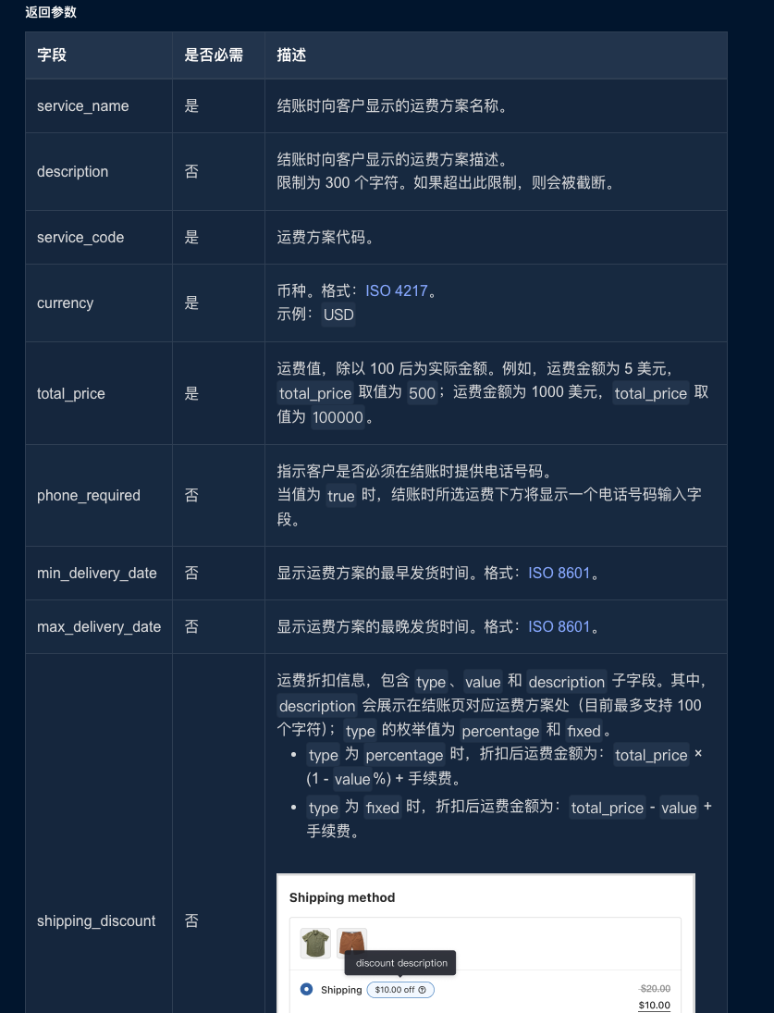

2、支持运费折扣指定国家/地区配置邮费配置——场景：区分普通地区和偏远地区设置运费折扣
SL回复：承运商服务能取到这些信息，可以用来做相应逻辑，如下图所示：
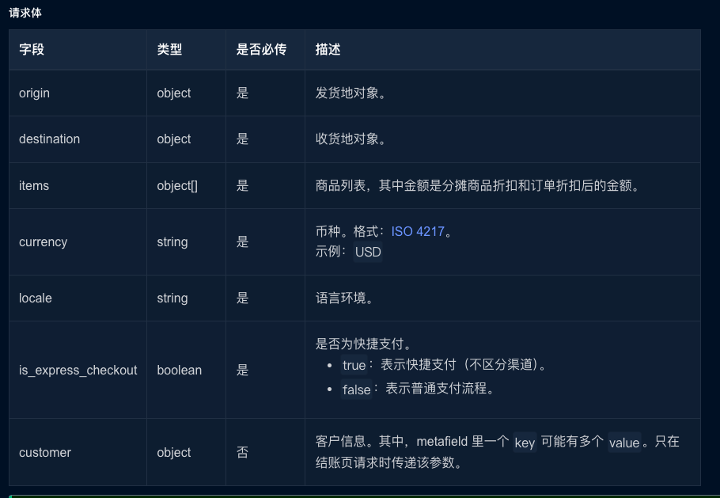

3、支持运费折扣指定商品&商品品类——场景：只给主产品减免运费，不适用配件
SL回复：承运商服务能取到这些信息，可以用来做相应逻辑，如下图所示：

4、支持运费折扣指定客户以及不同等级的会员——场景：不同等级的会员权益，不同运费补贴
SL回复：监听等级会员更新webhook，将会员等级存到customer的元字段内。创建承运商服务时，传入该会员等级元字段的信息。这样，承运商服务计算运费时就能获取到当前customer的会员等级。如下图所示：
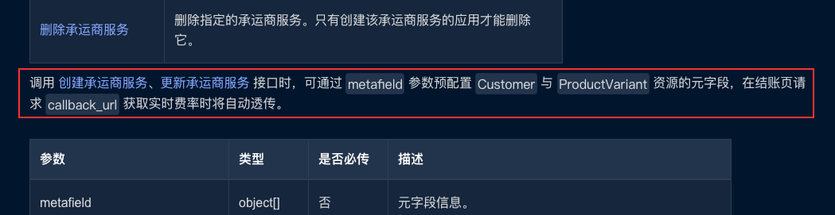

5、支持运费折扣配置有效时间——场景：促销活动限时运费活动-在大促、新品发布或指定营销周期内提供限时运费补贴，活动结束后自动失效。
SL回复：承运商服务是商家自行部署，商家可自行开发活动的配置页面，保存活动配置，在运费计算时读取该配置做逻辑即可。

6、购物车页和结账页可以正常显示运费已优惠金额
SL回复：承运商服务设置返回参数shipping_discount后的效果，如下图所示：
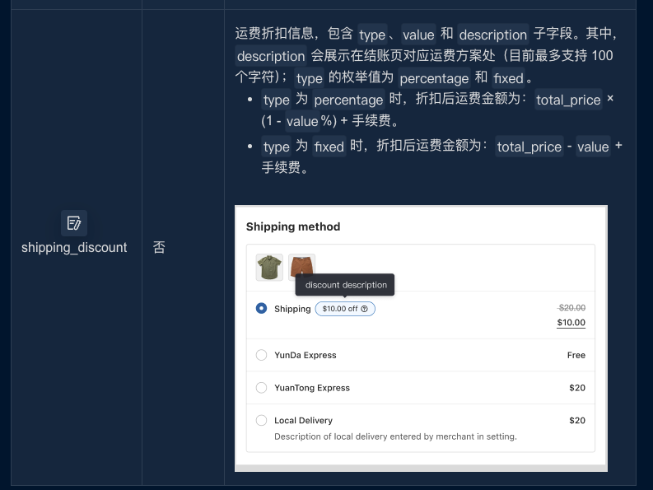 | 